学 号： | 0121310880321

课 程 报 告
（算法设计与分析B）

题 目 | 基于动态规划的多阶段决策问题求解
学 院 | 计算机科学与技术
专 业 | 软件工程
班 级 | 软件zy1301
姓 名 | 王漩波
指导教师 | 李晓红

2015 | 年 | 12 | 月 | 10 | 日

目录
1 注册资料 4
1.1选题网站 4
1.2个人信息 4
2 选题描述 4
2.1英文题目描述 4
2.2中文题目描述 5
2.3输入 6
2.3.1输入要求 6
2.3.2输入样式 6
2.4输出 6
2.4.1输出要求 6
2.4.2输出样式 7
3 算法设计 7
3.1 问题分析 7
3.1.1分析题目的隐含条件 7
3.1.2分析问题的求解方法 7
3.2 算法设计 8
3.2.1动态规划约束 8
3.2.2动态规划算法 8
3.2.3算法流程图 9
3.2.4填表 10
4 算法效率分析 10
4.1空间复杂性 10
4.2时间复杂性 11
5 程序源码 11
6 试算截屏图 12
6.1运行截图 12
6.2网站提交截图 13
7 分析与总结 13
8 参考文献 14

1 注册资料

1.1选题网站
http://poj.org/

1.2个人信息
用户名：0121301880321
密码：0121301880321
选题题号：3661

2 选题描述

2.1英文题目描述
The cows are trying to become better athletes, so Bessie is running on a track for exactly N (1 ≤ N ≤ 10,000) minutes. During each minute, she can choose to either run or rest for the whole minute.
The ultimate distance Bessie runs, though, depends on her 'exhaustion factor', which starts at 0. When she chooses to run in minute i, she will run exactly a distance of D_{i} (1 ≤ D_{i} ≤ 1,000) and her exhaustion factor will increase by 1 -- but must never be allowed to exceed M (1 ≤ M ≤ 500). If she chooses to rest, her exhaustion factor will decrease by 1 for each minute she rests. She cannot commence running again until her exhaustion factor reaches 0. At that point, she can choose to run or rest.
At the end of the N minute workout, Bessie's exaustion factor must be exactly 0, or she will not have enough energy left for the rest of the day.
Find the maximal distance Bessie can run.

2.2中文题目描述
奶牛们打算通过锻炼来培养自己的运动细胞，作为其中的一员，贝茜选择的 运动方式是每天进行N(1 <= N <= 10,000)分钟的晨跑。在每分钟的开始，贝茜 会选择下一分钟是用来跑步还是休息。
贝茜的体力限制了她跑步的距离。更具体地，如果贝茜选择在第i分钟内跑 步，她可以在这一分钟内跑D_i(1 <= D_i <= 1,000)米，并且她的疲劳度会增加 1。不过，无论何时贝茜的疲劳度都不能超过M(1 <= M <= 500)。如果贝茜选择 休息，那么她的疲劳度就会每分钟减少1，但她必须休息到疲劳度恢复到0为止。 在疲劳度为0时休息的话，疲劳度不会再变动。晨跑开始时，贝茜的疲劳度为0。 还有，在N分钟的锻炼结束时，贝茜的疲劳度也必须恢复到0，否则她将没有足够的精力来对付这一整天中剩下的事情。
请你计算一下，贝茜最多能跑多少米。

2.3输入

2.3.1输入要求
（1）英文要求
* Line 1: Two space-separated integers: N and M
* Lines 2至N+1: Line i+1 contains the single integer: D_{i}
（2）中文要求
*第一行：输入两个整数N、M
*第二行至N+1行：第i+1行包含单个整数D_{i}

2.3.2输入样式
5 2
5
3
4
2
10

2.4输出

2.4.1输出要求
（1）英文要求
* Line 1: A single integer representing the largest distance Bessie can run while satisfying the conditions.
（2）中文要求
*第一行：一个整数，代表了满足条件时，贝茜能跑的最大的距离

2.4.2输出样式
9

3 算法设计

3.1 问题分析

3.1.1分析题目的隐含条件
（1）根据题意可以知道，Bessie一休息就一直休息到完全恢复。
（2）第i分钟跑的距离d有两种情况，一是第i-1分钟的距离加上第i分钟的距离，二是第i-1分钟的距离d，第i分钟休息。
（3）休息后，只有疲劳度降为0后才能继续跑。
（4）跑完后，疲劳度必须为0。

3.1.2分析问题的求解方法
设distinct[i][j]表示第i分钟跑的距离，此时疲劳度为j。
（1）第i分钟的距离与第i-1分钟的决策有关，是选择休息还是继续跑步。
（2）第i分钟的距离：
第i分钟跑：
distinct[i][j]=distinct[i-1][j-1]+d[i],其中j < m, and j <= i
第i分钟休息：
distinct[i][j]=distinct[i-1][j+1],其中j +1< m, and j <= i
（3）最终要求的结果distinct[n][0]，它是distinct[i][j]中的一个子集。
根据分析，可以选择动态规划进行问题求解：
首先，该问题的子问题具有重叠性，第i分钟的状态要利用前一分钟的状态。其次，该问题具有最优子结构性质。不论过去状态和决策如何，对前面的决策
所形成的状态而言，余下的诸决策必须构成最优策略。只有满足这个条件，才能在n分钟跑到最远的距离。

3.2 算法设计

3.2.1动态规划约束
（1）第i分钟选择继续休息，那么距离为上一分钟的距离
distinct[i][0]=distinct[i-1][0];
（2）第i分钟疲劳度为0时，有两种状态：一是第i分钟继续休息(i-1分钟的疲劳度为0)；二是从第i-j分钟开始休息。所以这两种情况的最大值为最优子问题的解。
distinct[i][0]=max{distinct[i][0],distinct[i-j][j]}
(3)第i分钟选择跑，那么前i分钟所跑的距离为前i-1分钟的距离加上在第i分钟所跑的距离。
distinct[i][j]=distinct[i-1][j-1]+d[i],其中d[i]为第i分钟所跑的距离
(4)初值。
第一分钟就选择休息：dis[1][0] = 0;
第一分钟选择跑：dis[1][1] = d[1];

3.2.2动态规划算法
for(i=2;i<=n;i++)
{
dis[i][0] = dis[i-1][0];//求解distinct[i][0]，表示第i分钟继续休息
for(j=1;j<=m;j++)
{
if(i>j) //i分钟的疲劳度不可能超过i
dis[i][0] = dis[i-j][j]>dis[i][0]? dis[i-j][j]:dis[i][0]; //表示第i分钟继续休息或者i-j分钟开始休息，并选择这两者的最大值
dis[i][j] = dis[i-1][j-1]+d[i]; //求解第i分钟疲劳度为j的距离，为i-1分钟j-1疲劳度加上这一分钟所跑的距离
}
}

3.2.3算法流程图
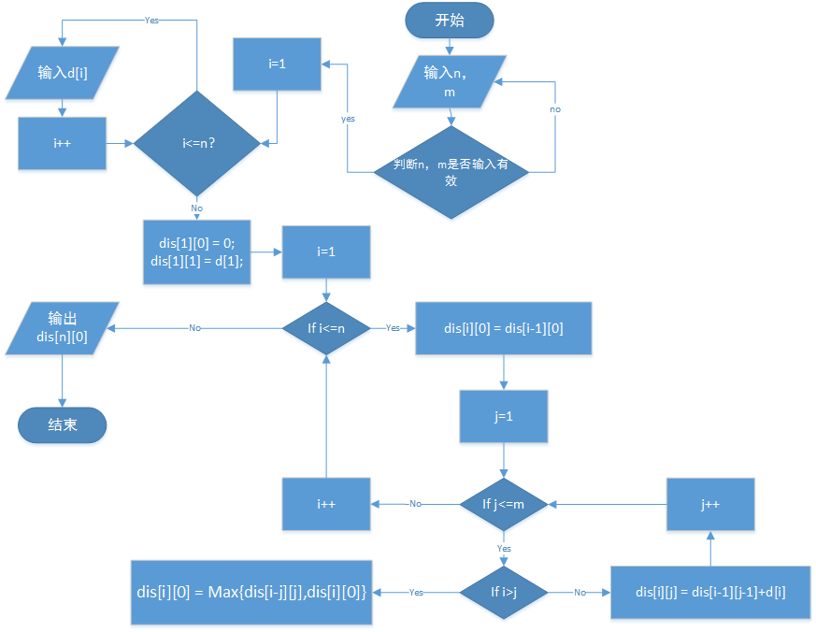

3.2.4填表
部分填表情况如下：
j  i | 0 | 1 | 2 | 3 | ...  j  <m
1 | 0 | d[1]
2 | max{dis[1][0],dis[1][1]]}=d[1] | dis[1][0]+dis[2]=d[2] | dis[1][1]+d[2]=d[1]+d[2]
3 | max{dis[2][0],dis[2][1]}=max{d[1],d[2]} | dis[2][0]+d[3]=d[1]+d[3] | dis[2][1]+d[3]=d[2]+d[3] | dis[2][2]+d[3]=d[1]+d[2]+d[3]
...  i  <n | ... | ... | ... | ... | ...

4 算法效率分析

4.1空间复杂性
通过分析可知
- 使用了二维数组dis[N][M]来每存储每一个状态，即前i分钟跑的距离dis[i][j],此时疲劳度为j，且满足关系：
j<=M and i>=j
- 用一维数组d[N]来存储每一分钟跑的距离。d[i]表示第i分钟跑的距离。
一共花费的存储单元为N*M+N。
因此，空间复杂度为：O（N*M）。

优化的方法，因为当前状态只跟之前M个状态有关，所以用一个链表数组保存前M个dis[i-j][j]的值的大顶堆，这样空间复杂度可以降到O(M*M)。

4.2时间复杂性
算法运用了两个for循环来进行处理，次数分别为N-1，M
故时间复杂度：T（n）= O(（N-1）*M)。

5 程序源码
#include<cstdio>
#include<cstring>
using namespace std;
int dis[10001][501];
int main()
{
memset(dis,0,sizeof(dis));
int n,m;
while(scanf("%d%d",&n,&m)!=EOF) //控制输入
{
int d[10001];
for(int i=1;i<=n;i++)
scanf("%d",&d[i]); //循环输入每分钟跑的距离
dis[1][0] = 0; //初值
dis[1][1] = d[1];
for(int i=2;i<=n;i++)
{
dis[i][0] = dis[i-1][0];//求解distinct[i][0]，表示第i分钟继续休息
for(int j=1;j<=m;j++)
{
if(i>j) //i分钟的疲劳度不可能超过i
dis[i][0] = dis[i-j][j]>dis[i][0]? dis[i-j][j]:dis[i][0]; //表示第i分钟继续休息或者i-j分钟开始休息，并选择这两者的最大值
dis[i][j] = dis[i-1][j-1]+d[i]; //求解第i分钟疲劳度为j的距离，为i-1分钟j-1疲劳度加上这一分钟所跑的距离
}
}
printf("%d\n",dis[n][0]); //输出最终结果
}
return 0;
}

6 试算截屏图

6.1运行截图
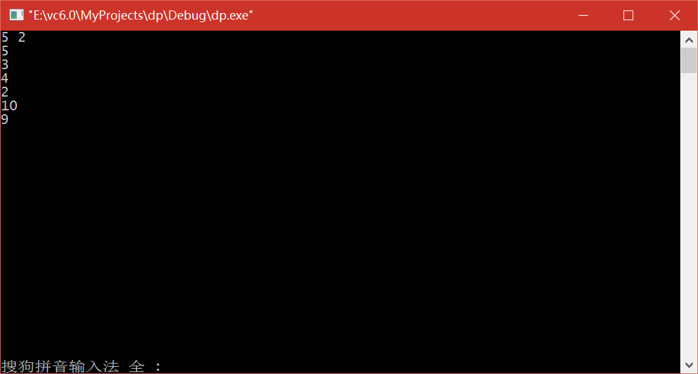

6.2网站提交截图
提交成功记录：

7 分析与总结
通过本问题的求解，我进一步的体会了动态规划思想。我掌握了动态规划求解问题的基本步骤：（1）找出最优解的性质，并刻划其结构特征。（2）递归地定义最优值。（3）以自底向上的方式计算出最优值。（4）根据计算最优值时得到的信息，构造最优解。我们可以用一个表来记录所有已解的子问题的答案。不管该子问题以后是否被用到，只要它被计算过，就将其结果填入表中。这就是动态规划法的基本思路。
每一次的实验都是一次进步，增强了我对问题的分析能力与解决问题的能力。首先，我看到这个问题，我分析条件，找到题目的一些信息。然后对问题进行分析，分析问题的特点，找到适合解决该问题的算法。当用算法完成这个问题后，分析算法的时间复杂度和空间复杂度，看能否对算法进行优化，这样才能进一步的提高自己的分析能力。只有遇到问题想的深一些，多实践，体会每一个经典算法，这样才能对一些陌生的问题有能力去求解。
任何算法都有它的局限性，超出了特定条件，它就失去了作用，只有找到合适的算法才能更好的求解问题。对于这个奶牛跑步问题，它的特点很清晰，每一次的计算结果跟它上一次的状态和决策有关，而且它的子问题有重复性，需要多次用到，用动态规划能很好的解决该类问题。
遇到问题多思考，分析特点，用合适的算法来求解问题，这样才能更好的提高自己的解决问题的能力。

8 参考文献
[1] 王红梅. 算法设计与分析（第二版）. 北京：清华大学出版社，2013.
[2] 谭浩强. C程序设计[M]. 北京：清华大学出版社，2005.
[3] 严蔚敏，吴伟民. 数据结构[M]. 北京:清华大学出版社，1996.
[4] 张富. C及C++程序设计[M]. 北京：人民邮电出版社.

本科生课程报告成绩评定表

班级： 软件zy1301 姓名： 王漩波 学号：0121310880321

序号 | 评分项目 | 满分 | 实得分
1 | 学习态度认真、遵守纪律 | 10
2 | 设计分析合理性 | 20
3 | 设计方案正确性、可行性、创造性 | 20
4 | 设计结果正确性 | 25
5 | 设计报告的规范性 | 15
6 | 设计验收 | 10
 |  | 总得分

指导教师签名：
2015年12月10日

